Ұзақ мерзімді жоспардың тарауы: |  |  |  |  | Мектеп: №1 орта мектеп гимназиясы
Күні: |  |  |  |  | Мұғалімнің аты-жөні: Казбекова Рыскелды Тасболатовна
Сынып: 5 |  |  |  |  | Қатысқандар: |  | Қатыспағандар:
Сабақтың тақырыбы |  |  | Менің алғашқы программам
Осы сабақта қол жеткізілетін оқу мақсаттары (оқу бағдарламасына сілтеме) |  |  | 5.3.3.1- тармақталу командаларын ойын ортасындағы программалау кезеңінде қолдану
Сабақтың мақсаты |  |  | Барлық оқушылар істеуге дағдыланған:  Блоктың командаларымен жұмыс жасай алады  Оқушылардың көпшілігі істей алады:  Программада қадам санын енгізіп, өзгерте алады  Кейбір оқушылар істеуге қабілетті:  Ойын программасында тармақталған командаларды қолдана алады
Бағалау критерийі |  |  | - Блок нысандармен жұмыс жасай біледі  - Тармақталу командаларын қолданып бағдарлама құрады.
Тілдік мақсаттар |  |  | Оқушылар істей алады:  Scratch бағдарламасында нысандардың атауларын дұрыс қолдана алады.  Пәндік лексика мен терминология:  Programming language, algorithm, program, scratch, sprite, command, scene
Құндылықтарға баулу |  |  | Қоғамымыздағы ұлттық бірлік, бейбітшілік пен келісім  Сабақта жауапкершілік, айқындық, құрмет, ынтымақтастықта машықтанады. Бір-бірімен қатынасқа түсе отырып, басқалардың пікірлерін тыңдауға, өз пікірлерін ашық айтуға дағдыланады
Пәнаралық байланыс |  |  | Ағылшын тілі, бейнелеу өнері
Алдыңғы білім |  |  | Лабиринт. Виртуалды лабиринт
Сабақ барысы
Сабақтың жоспарланған кезеңдері | Сабақтағы жоспарланған жаттығу түрлері |  |  |  |  |  |  | Ресурстар
Сабақтың басы  3 минут  2 минут  Сабақтың ортасы  4 минут  10 минут  4 минут  12 минут  Сабақтың соңы  3 минут  2 минут | І. Оқушылармен амандасу. Психологиялық ахуал орнату.  - Good morning, dear boys and girls  - How are you today?  - Who is on duty today?  - Let`s start our lesson!  Сынып реттілігін қадағалау  Бір-бірімізді тыңдаймыз десек 1 рет қол шапалақтаймыз!  Ұйымшыл боламыз десек 2 рет  Белсенділік танытамыз десек 3 рет шапалақтаймыз!  ІІ. Жұптарға бөлу. (Атом, молекула)  ІІІ. Миға шабуыл. What can you say about these pictures?  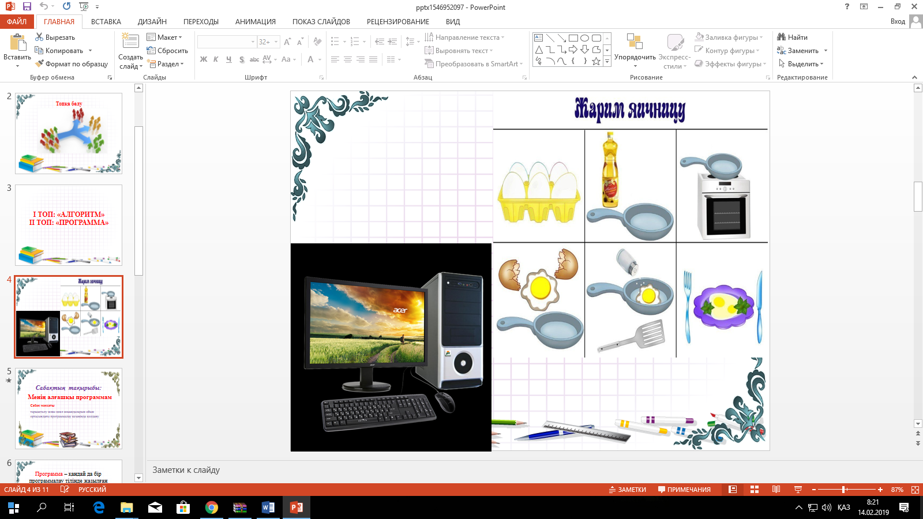  IV. Жаңа сабақ (Джигсо)  Программалау тілдері – жасанды тілдер тобы.  Программа – қандай да бір программалау тілінде жазылған алгоритм, компьютерге түсінікті командалардың жиынтығы.  Команда – компьютер орындауға міндетті әрекеттер.  Scratch – Лего конструкторының жалғасы ретінде жасалған программалау ортасы.  Терминдер: Programming language, algorithm, program, scratch, sprite, command, scene  V. Жұптық жұмыс  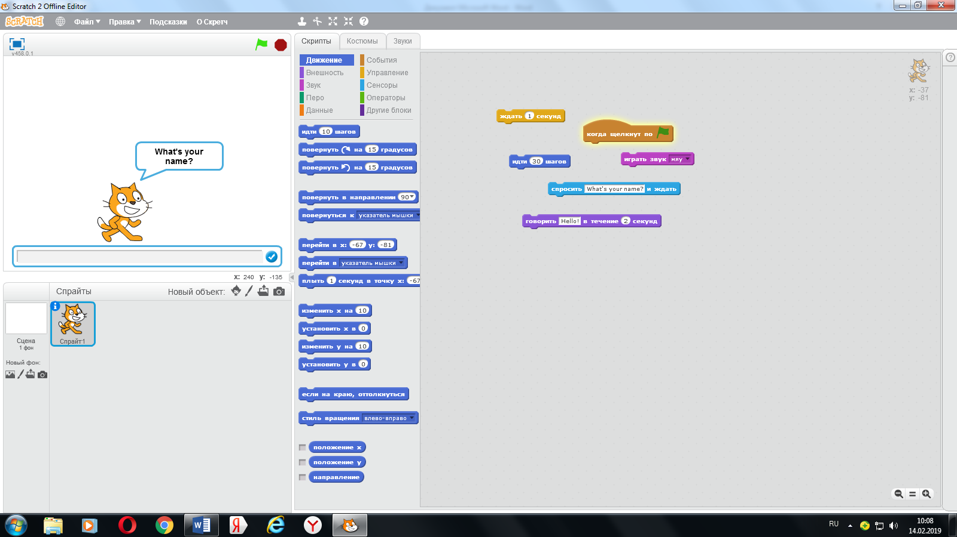  І. Скриптілерді таңдау блогын анықтаңдар  Дескриптор:  - Скриптілерді таңдау блогын дұрыс анықтайды  ІІ. Берілген блоктардың дұрыс ретін табыңдар  Дескриптор:  - Блоктардың дұрыс ретін табады  ІІІ. Оқушының есімін сұрайтын ойын ортасын құрыңдар  - Оқушының есімін сұрайтын ойын ортасын құрады  VІ. Қорытындылау. (Дұрыс па? Бұрыс па?)  Programming language, домбыра, algorithm, тінтуір, program, scratch, ақпарат, sprite, лабиринт, command, графика, сахна, құпия сөз, бума  VІІ. Кері байланыс «СМС»  - Сабақ ұнады ма?  - Бүгінгі сабақта қандай қиыншылықтар туындады?  - Өздеріңді жайлы сезіндіңдер ме? |  |  |  |  |  |  | Презентация  Презентация  Информатика, 5 сынып, Г.А.Көпеева, Ү.М. Ділманова, Арман ПВ баспасы 115 б  Презентация
Саралау – Сіз қандай тәсілмен көбірек қолдау көрсетпексіз? Сіз басқаларға қарағанда қабілетті оқушыларға қандай тапсырмалар бересіз? |  |  |  | Бағалау – Сіз оқушылардың материалды игеру деңгейін қалай тексеруді жоспарлап отырсыз? |  | Денсаулық және қауіпсіздік техникасын сақтау
 |  |  |  |  |  | Компьютерде жұмыс жасау барысында оқушылар қауіпсіз техникасын қайталайды
Сабақ бойынша рефлексия  Сабақ мақсаттары немесе оқу мақсаттары шынайы, қолжетімді болды ма?  Барлық оқушылар оқу мақсатына қол жеткізді ме? Егер оқушылар оқу мақсатына жетпеген болса, неліктен деп ойлайсыз? Сабақта саралау дұрыс жүргізілді ме?  Сабақ кезеңдерінде уақытты тиімді пайдаландыңыз ба? Сабақ жоспарынан ауытқулар болды ма және неліктен? |  | Бұл тарауды сабақ туралы рефлексия жасау үшін пайдаланыңыз. Сол бағандағы өзіңіз маңызды деп санайтын сұрақтарға жауап беріңіз.
 |  | «Менің алғашқы программам»тақырыбында алынған оқу мақсаттары шынайы түрде өткізіліп өзінің нәтижесіне жететіне сенімдімін. Өйткені оқушыларға берілген әр тапсырмаларда саралау тәсілдері, қалыптастырушы бағалаулар жүргізіліп отырды. Оқушыларға тапсырмалар соңында дескриптор құрастырылып көрсетіліп отырды. Сабақ жоспарында ауытқу болмайтындай етіп жан- жақты қарастырылып қойылды. Сабақ кезінде әр тапсырмаларға уақыт қойылып уақытты тиімді пайдалану жоспарланған.
Жалпы бағалау

Сабақта ең жақсы өткен екі нәрсе (оқыту мен оқуға қатысты)?
1:

2:

Сабақтың бұдан да жақсы өтуіне не оң ықпал етер еді (оқыту мен оқуға қатысты)?
1:

2:

Осы сабақтың барысында мен сынып туралы немесе жекелеген оқушылардың жетістіктері/ қиыншылықтары туралы нені анықтадым, келесі сабақтарда не нәрсеге назар аудару қажет?

